**Silnik bezszczotkowy**

**<a href="https://botland.com.pl/316-silniki-bezszczotkowe">Silnik bezszczotkowy</a> jest to jeden z rodzajów silnika elektrycznego, który posiada sterowany elektrycznie komutator zamiast mechanicznego ze szczotkami. Jest on dużo mniej awaryjny i posiada prostszą budowę od silnika szczotkowego.**

**Silnik bezszczotkowy**

**Silnik bezszczotkowy** jest elementem, który ma niewątpliwie wiele zalet. Pierwsze różnice od silników szczotkowych pojawiają się już w budowie urządzenia. *Silniki bezszczotkowe* pozbawione są elementów, które ulegają zużyciu. Pozwala to na długotrwałą i bezobsługową prace. Popularność tego silnika wynika z prostoty budowy, dużego stosunku momentu do masy silnika, dużej sprawności oraz wysokiego momentu rozruchu i sterowania w szerokim zakresie prędkości. Do podstawowych elementów budowy tego urządzenia możemy zaliczyć wirnik i stojan. Co ważne w takim silniku BLDC nie ma konieczności stosowania komutatora co niweluje zjawisko komutacji i straty energii podczas przepływu prądu przez szczotki.

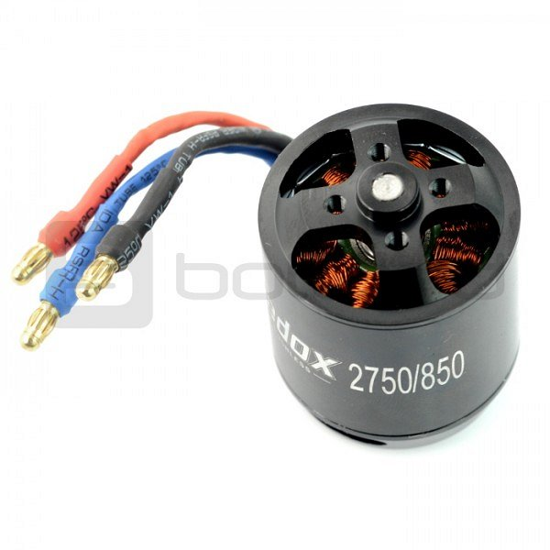

**Zastosowanie silników bezszczotkowych**

Swoje szerokie zastosowanie silniki bezszczotkowe znajdą w napędach dysków optycznych, dyskach twardych oraz pojazdach o napędzie elektrycznym i wszystkich wentylatorach komputerowych. Są stosowane wszędzie tam gdzie iskry powstające podczas pracy silnika szczotkowego mogłyby doprowadzić do awarii lub wybuchu. Poprzez użycie szczelnej obudowy do silnika bezszczotkowego dobrze sprawdzi się także w modelarstwie zdalnie sterowanym. Równie dobrze sprawdzą się przy budowie elektronarzędzi.

[Silnik bezszczotkowy](https://botland.com.pl/316-silniki-bezszczotkowe)